РОССИЙСКАЯ ФЕДЕРАЦИЯ
ОРЛОВСКАЯ ОБЛАСТЬ

АДМИНИСТРАЦИИ ГОРОДА ЛИВНЫ

ПОСТАНОВЛЕНИЕ

26 апреля 2023 г. № 327
г.Ливны

Об организации праздничной торговли
при проведении мероприятий,
посвященных празднованию 9 Мая

В соответствии с федеральными законами от 6 октября 2003 года № 131-ФЗ «Об общих принципах организации местного самоуправления в Российской Федерации», от 28 декабря 2009 года № 381-ФЗ «Об основах государственного регулирования торговой деятельности в Российской Федерации», постановлением администрации города Ливны от 05 октября 2018 года № 108 «Об утверждении Положения об организации торговли при проведении праздничных и иных культурно-массовых мероприятий на территории города Ливны Орловской области» администрация города п о с т а н о в л я е т:
1. Организовать праздничную торговлю на территории города Ливны 9 Мая 2023 года с соблюдением санитарно-эпидемиологических правил СП 2.3.6.3668-20, утвержденных постановлением Федеральной службы по надзору в сфере защиты прав потребителей и благополучия человека от 20 ноября 2020 года № 36.
2. Утвердить
2.1. Схемы размещения нестационарных торговых объектов и аттракционов согласно приложению 1 к настоящему постановлению.
2.2. Порядок приема заявок и предоставления мест для осуществления праздничной торговли согласно приложению 2 к настоящему постановлению.
2.3. Ассортиментный перечень продовольственных и непродовольственных товаров для организации праздничной торговли согласно приложению 3 к настоящему постановлению.
2.4. Состав комиссии для размещения аттракционов согласно приложению 4 к настоящему постановлению.
3. Комитету экономики, предпринимательства и торговли (Золкина С.А.):
3.1. Организовать выдачу разрешений на право размещения объектов праздничной торговли на территории города Ливны.
3.2. Обеспечить публикацию информации об организации праздничной торговли на официальном сайте администрации города.

Глава города С.А.Трубицин

Приложение 1 к постановлению администрации г.Ливны от 26 апреля 2023г. № 327

СХЕМА РАСПОЛОЖЕНИЯ
торговых мест
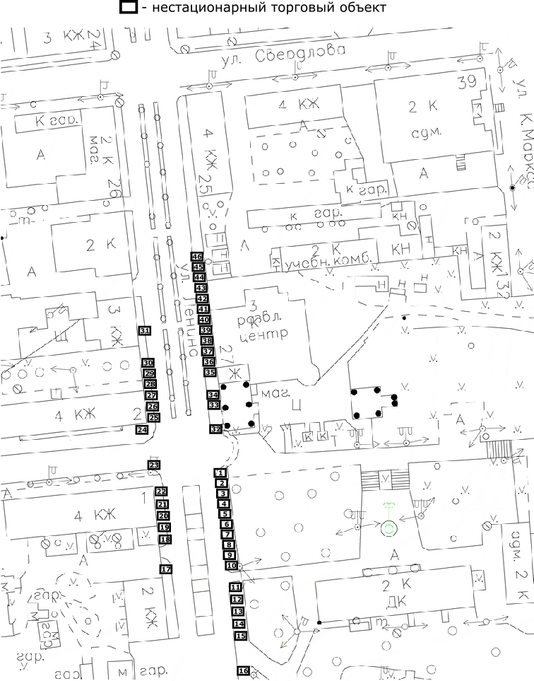

Аверкиева Н.В.
7-32-77

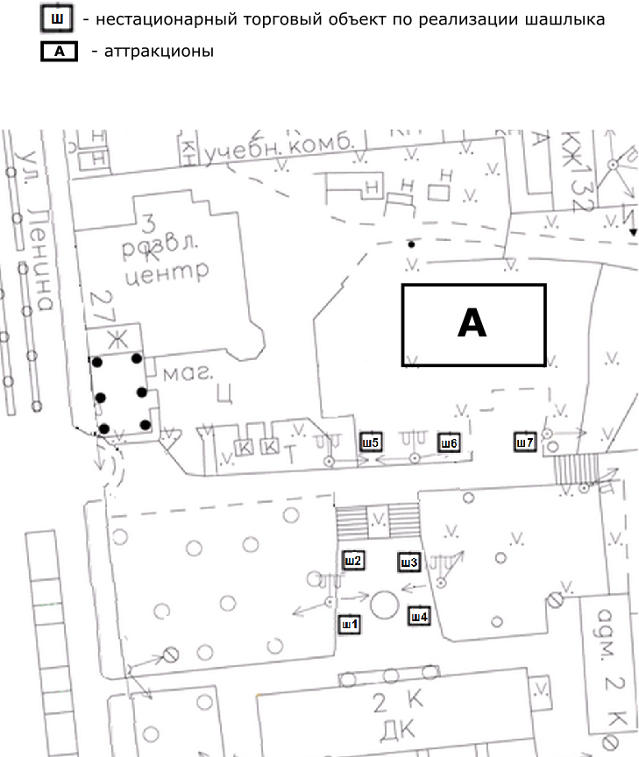

\

Приложение 2 к постановлению
администрации города
от 26 апреля 2023 г. № 327

Порядок
приема заявок и предоставления мест для осуществления праздничной торговли и размещения аттракционов

1. Настоящий Порядок регламентирует порядок приема, регистрации заявок и предоставления участникам праздничной торговли мест для продажи товаров и размещения аттракционов при проведении праздника 9 Мая.
2. Подача заявок осуществляется в письменном виде. Прием заявок производится комитетом экономики, предпринимательства и торговли с 28 апреля по 9 Мая 2023г. (включительно) по адресу: Орловская область, г. Ливны, ул. Ленина, дом 7, кабинет № 18 в рабочие дни с 8-00 до 17-00 часов, перерыв с 13-00 до 14-00 часов. Контактный телефон: 8(48677) 7-32-77; 7-15-96.
К заявке прилагаются следующие документы:
- копия документа, удостоверяющего личность, выписка из единого государственного реестра юридических лиц (индивидуальных предпринимателей);
- документы, подтверждающие безопасность аттракционов;
- сведения о размерах аттракционов с учетом ограждений, обязательных для размещения в целях обеспечения безопасности.
3. Регистрация заявок производится комитетом экономики, предпринимательства и торговли путем внесения записи в журнале учета в соответствии с датой и временем подачи заявки.
4. Места для размещения торговых объектов и аттракционов предоставляются в соответствии со схемами размещения, утвержденными настоящим постановлением, согласно очередности подачи заявок по дате и времени.
Распределение мест для размещения аттракционов осуществляется с учетом размеров подлежащих размещению аттракционов.
5. Право на осуществление торговли и размещение аттракционов возникает на основании разрешения, выданного на платной основе. Стоимость предоставления торгового места и места для размещения аттракционов определяется в соответствии с постановлением администрации города от 05 октября 2018 года № 108 «Об утверждении Положения об организации торговли при проведении праздничных и иных культурно-массовых мероприятий на территории города Ливны Орловской области». Денежные средства за осуществление праздничной торговли и размещение аттракционов вносятся в бюджет города Ливны по реквизитам, предоставленным хозяйствующим субъектам комитетом экономики, предпринимательства и торговли. Для получения разрешения на право торговли и размещение аттракционов участники праздничной торговли обязаны представить документ, подтверждающий внесение оплаты за выдачу разрешения.

Приложение 3 к постановлению администрации города от 26 апреля 2023 г. № 327

Ассортиментный перечень товаров
для организации торговли

1 . Изделия народного и художественного промысла.
2. Сувенирная продукция.
3. Игрушки, шары.
4. Кондитерские изделия без кремовых начинок в упакованном виде.
5. Сладкая вата, попкорн, кукуруза.
6. Продовольственная группа товаров в упакованном виде
7. Безалкогольные напитки в промышленной упаковке (пластик, картон, жесть).
8. Мороженое в упакованном виде (при наличии морозильного оборудования).
9. Шашлык

Приложение 4 к постановлению
администрации города
от 26 апреля 2023 г. № 327

Состав комиссии для размещения аттракционов

Золкина Светлана Александровна - председатель комитета экономики, предпринимательства и торговли администрации города;
Аверкиева Нина Васильевна - менеджер по предпринимательству и торговле администрации города;
Малаханов Валерий Николаевич – начальник управления муниципального имущества администрации города Ливны;
Ивлева Ирина Валерьевна – начальник юридического отдела администрации города Ливны;
Козлов Андрей Михайлович – начальник отдела архитектуры и градостроительства администрации города Ливны;
Митерева Ольга Михайловна – мастер подразделения «Городской парк» МУКП «Ливенское».

